《概率论与数理统计》复习题一答案

一、是非题
1、对事件与, 一定成立等式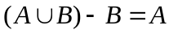. (错)
2、对事件和, 若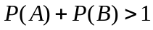, 则这两个事件一定不是互不相容的. (对)
3、设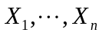是来自总体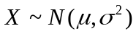的简单样本, 则统计量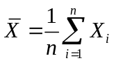和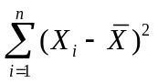不独立. (错)
4、若事件的概率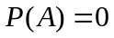, 则该事件一定不发生. (错)
5、设总体的期望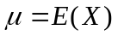存在, 但未知, 那么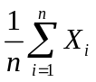为参数的相合估计量. (对)

二、填空题
6、已知随机事件和的概率分别为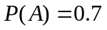和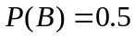, 且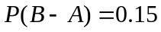,那么, 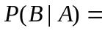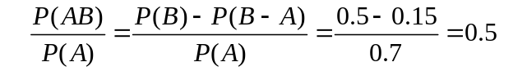.
7、设随机变量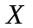服从区间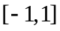上的均匀分布, 随机变量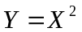, 则它们的协方差系数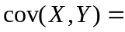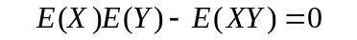; 事件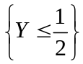的概率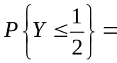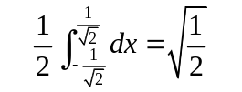.
8、甲乙两人独立抛掷一枚均匀硬币各两次, 则甲抛出的正面次数不少于乙的概率为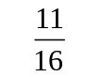.
9、如果是来自总体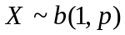(服从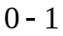分布)的简单样本, 而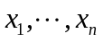是其样本观测值. 那么最大似然函数为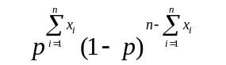.

三、选择题
10、随机变量以概率取值为零, 服从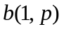(分布), 则正确的是 A .
(A) 与一定独立 (B) 与一定不独立
(C) 与不相关但不独立 (D) 不能确定与的独立性
11、设随机变量和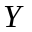的联合密度函数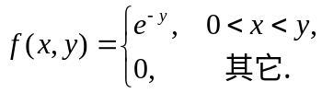 则一定有 D .
(A) 和独立 (B) 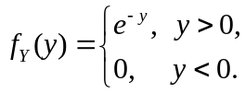
(C) 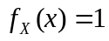 (D) 和不独立
12、设总体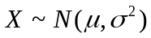, 是简单样本, ,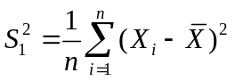, 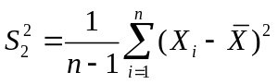, 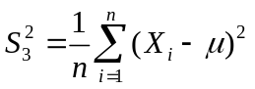, 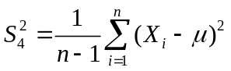. 那么服从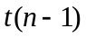分布的是 B .
(A) 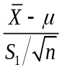 (B) 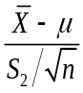 (C) 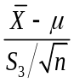 (D) 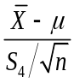
13、设某人罚篮命中率为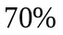, 独立罚篮100次, 那么罚篮命中总次数用中心极限定理估计的近似分布为 C . (这里, 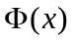是标准正态分布的分布函数)
(A) (B) 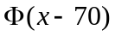 (C) 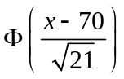 (D) 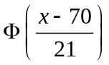
14、设连续型随机变量的密度函数满足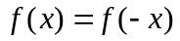, 则对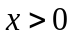, 分布函数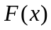一定有 B .
(A) 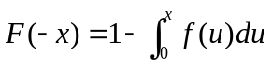 (B) 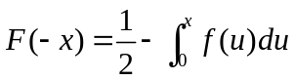
(C) 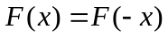 (D) 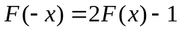

四、计算题
15、已知某地区某种疾病男性的发病率是5%, 而女性的发病率是0.25%. 如果该地区男女的人数相同. 计算:
(1)该地区这种疾病的发病率;
(2)如果某人未患这种疾病, 那么患者是男性的概率是多大?
解 (1)以记事件“抽到的人是男性”; 则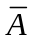为事件“抽到的人是女性”.
以记事件“此人患病”. 那么已知条件为: 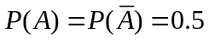, 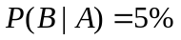,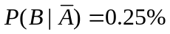.
.
(2)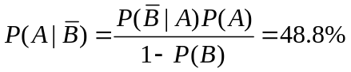.
注: 本题题(2)由于会产生二意性, 因此按照下列方法计算, 得分:
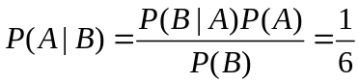.

16、设随机变量与的联合概率密度为
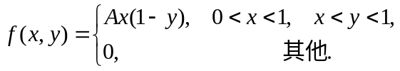
(1)求系数的值;
(2)求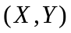落在区域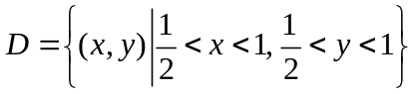的概率;
(3)计算边缘概率密度函数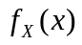和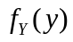, 并判断这两个随机变量是否独立.
解 (1)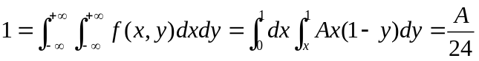, 因此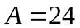;
(2)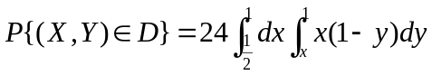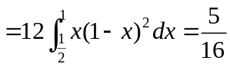;
(3)当或时, 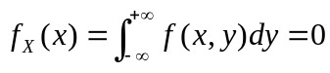;
当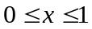时, 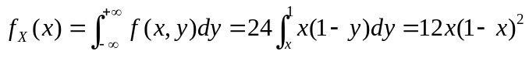,
所以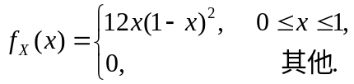
当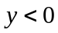或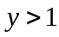时, 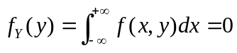;
当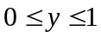时, 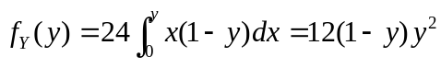,
所以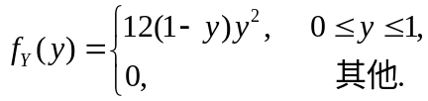
因为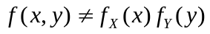, 所以不独立.

17、机器包装食盐, 包装的重量服从正态分布. 要求每袋的标准重量为1kg, 且方差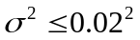. 每天设备正式运行时, 要做抽样检验, 抽取9个样本, 得到的数据如下: 样本均值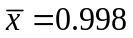kg, 样本标准差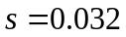. 问:
(1)在显著性水平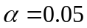下, 就平均重量而言, 机器设备是否处于正常工作状态?
(2)在显著性水平下, 就方差而言, 机器设备是否处于正常工作状态?
(3)你认为设备是否处于正常工作状态.
(附注: 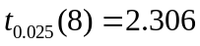, 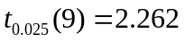, 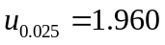, 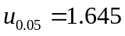,
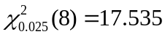, 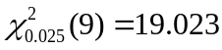, 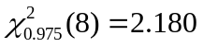, 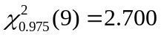,
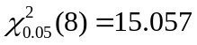, 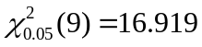, 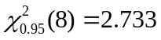, 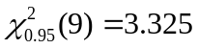)
解 (1)原假设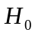: 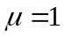, 备选假设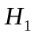: 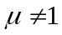.
利用检验, 拒绝域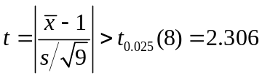.
而观测值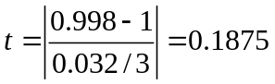, 不在拒绝域内. 就净重而言, 机器工作正常.
(2)原假设: , 备选假设: 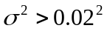.
利用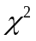检验, 拒绝域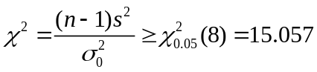.
而观测值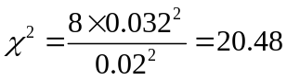, 在拒绝域内. 就方差而言, 机器工作不正常.
(3)只要有一个检验没有通过, 就不能认为机器正常工作. 所以机器处于不正常工作状态.

18、设总体的分布律为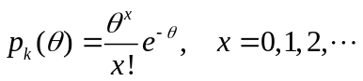, 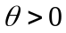, 其中为未知参数.
(1)求参数的矩估计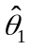;
(2)求参数的最大似然估计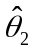.
解 (1)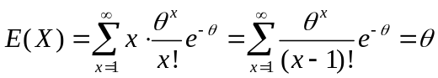, 所以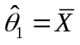.
(2)对数最大似然函数
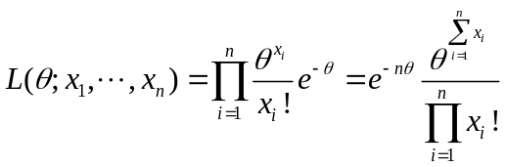,
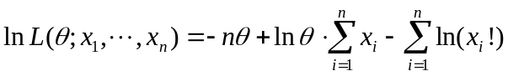,
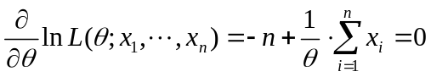, 即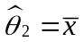.

五、证明题
19、 设口袋中有一个球, 可能是白球, 也可能是黑球, 没有任何信息. 现在放入一个白球, 然后等可能地任取一个球. 证明: 如果拿出的是白球时, 原来的球也是白球的概率是.
证明 以记事件“原来的球是白球”, 以记事件“第二次拿出的球是白球”.
则要证明的结果是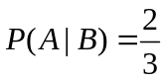.
由题意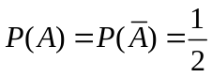, 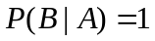, 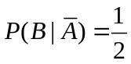,
因此

